ACOMPANHAMENTO DE PROGRAMAS, AÇÕES, PROJETOS E OBRAS
Secretaria Responsável

Secretaria de Obras e Saneamento

Especificação conforme Orçamento (OPCIONAL acrescentar descrição)

Ampliação de Pavimentação Urbana – Avenida Stara

Objeto / Descrição

Microdrenagem, Pavimentação asfáltica com CBUQ, reperfilagem com CBUQ, construção de passeio com rampas de acessibilidade e sinalização viária na Avenida Stara, Trecho compreendido entre o acesso do trevo do Lar do Idoso até a extensão de 300 m, com área de 4.200 m².

Valor

Valor de repasse: R$ 491.605,82
Valor da Contrapartida: R$ 93.322,15
Valor total da obra: R$ 584.927,97

Origem do Recurso

Convênio n° 2617.1014.597-02/2014 – Ministério das Cidades

Andamento (periódico)

Obra 100% concluída

Fotografias

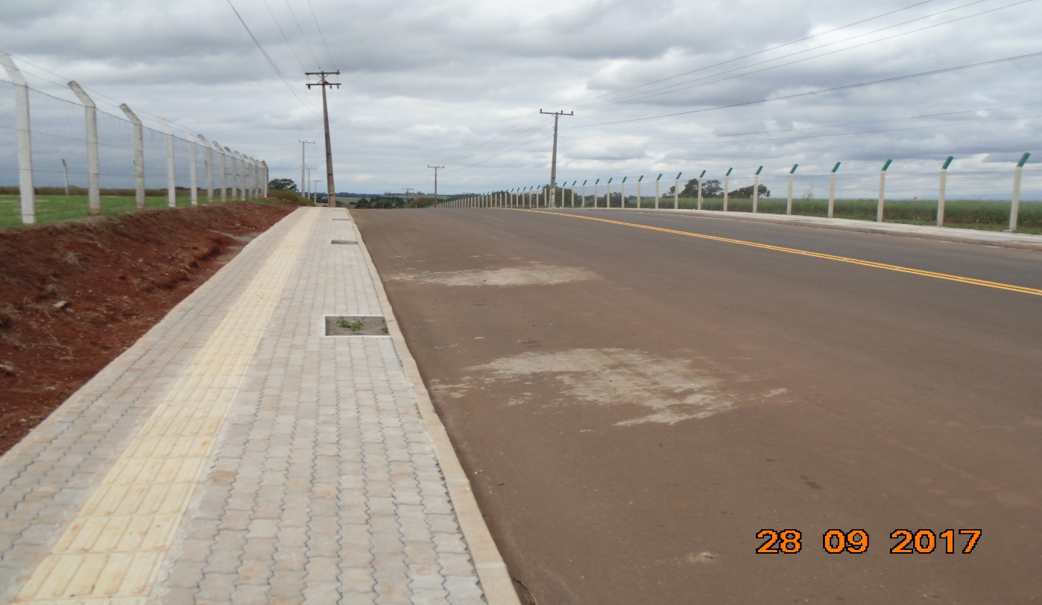

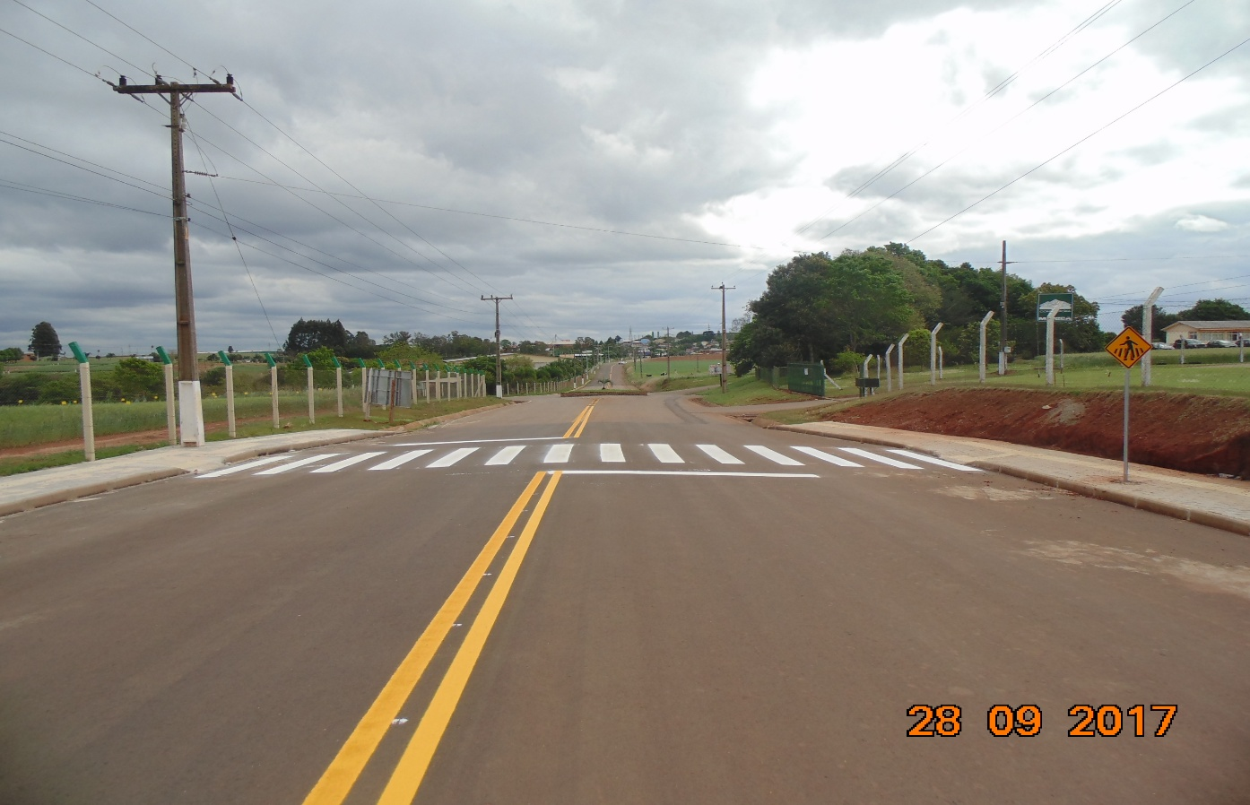
Data
NOVEMBRO DE 2017

_______________________________________
Nome e Assinatura

